Информация о работе отдела ЗАГС за 8 месяцев 2020 года.

В рамках осуществления федеральных полномочий по государственной регистрации актов гражданского состояния за 8 месяцев 2020 года в районе зарегистрировано 602 акта гражданского состояния (647 - в 2019 году), в том числе рождений 186, за аналогичный период прошлого года - 220. Из числа родившихся детей 95(51%) составили мальчики, 91(49%) - девочки. Популярными именами оказались среди мальчиков – Матвей, Тимофей, Никита, девочек – София, Арина, Анна. В то же время родители называют своих малышей старинными русскими именами, как Евдокия, Глафира.
В 55 семьях (25%) родились первенцы, второй ребёнок - в 62 семьях (32% ), третий – в 56 семьях, четвёртый – в 10 , в 3 семьях –пятый ребёнок. В одной семье родилась «двойня».
В отношении 42 малышей установлено отцовство (2019г. - 30).
За отчётный период текущего года отделом зарегистрировано 233 акта о смерти (2019 год - 229). Из общего числа умерших, мужчины составили - 117(50,2%), женщины - 116(49,8%). Отношение числа родившихся к числу умерших составило 79,8%( 96% - в 2019 году).
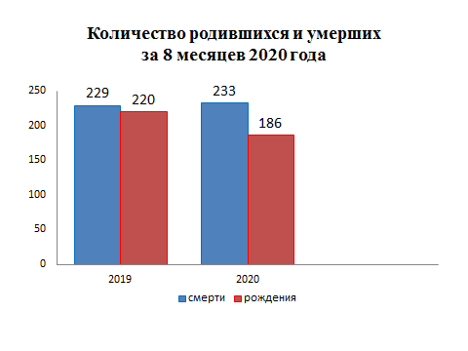
За 8 месяцев 2020 года зарегистрировано 78 актов о заключении брака, в прошлом году – 99.
59 актов о расторжении брака (в 2019г.- 54) составлено в отчётном периоде. Процент разводимости к заключённым бракам составил 75,6% (в 2019г. – 54,5%).

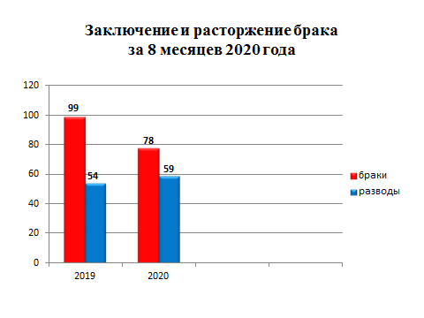

Отделом принято более 170 граждан по вопросам регистрации актов гражданского состояния, принято 34 заявления от граждан о внесении исправлений, 1– о перемене ФИО, выдано 212 повторных свидетельств и 549 справок о регистрации актов гражданского состояния.

Начальник отдела ЗАГС Л.В.Коровина

